Link y Navlink:
Link: enlace normal
Usalo cuando simplemente querés ir a otra página/ruta. Ya que este no detecta la ruta actual
NavLink: enlace de navegación
Usalo principalmente cuando el enlace forma parte de un menú de navegación y querés saber cuándo esa opción está activa. La ventaja es que NavLink sabe si la ruta coincide con la página actual.

Roles del sistema:
* **Visitante Público (Sin sesión):** Puede explorar la vidriera/catálogo, ver detalles de motos y consultar información general.
* **Cliente Logueado:** Puede solicitar la reserva de una moto por 48hs y ver sus reservas activas. REVISAR!!! Me parece que no es necesario ya que para eso esta el formulario de toma de datos
* **Vendedor (Empleado):** Puede confirmar/rechazar reservas de clientes, registrar ventas directas en mostrador y consultar su historial de ventas y comisiones asociadas.
* **Administrador (Dueño):** Posee acceso total al sistema: gestión de usuarios/vendedores, control global de stock y acceso al **Dashboard de análisis** (métricas semanales/mensuales, moto más vendida, ranking de vendedores y patrones de demanda).
Estrategia de organización de ruta elegida:
Estrategia C: Mixta (Separación por Layout Público vs. Gestor + Selección por Rol) — La Recomendada
- ¿En qué consiste? A nivel de enrutador (router.jsx), la aplicación se divide únicamente en dos grandes ramas estructurales
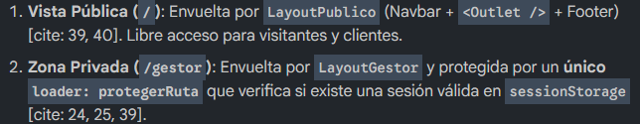
Dentro de la zona privada, la navegación (sidebar/menú del gestor) consulta el rol del usuario logueado:
- Si ingresa un Vendedor, el menú del gestor le habilita: Confirmar Reservas, Registrar Venta y Mis Comisiones.
- Si ingresa un Administrador, el menú le habilita además: Dashboard Analytics, Control de Stock y Gestión de Usuarios.
- Si ingresa un Cliente Logueado, le muestra Mis Reservas Activas.
- Ventajas: No se duplican layouts ni rutas [cite: 24]. Toda la protección de la zona privada se resuelve en una sola línea en router.jsx gracias al loader [cite: 24, 25].
Impacto en el trabajo de a 3: Es la mejor opción para desarrollar en equipo de forma fluida. Al organizar el proyecto por módulos funcionales (features/) como exige la materia [cite: 41, 42]:
- Cada integrante desarrolla componentes en su propia carpeta (ejemplo: Integrante 1 en features/catalogo, Integrante 2 en features/panel y Integrante 3 en features/dashboard) [cite: 41].
- Ninguno interfiere con el trabajo del otro en Git porque trabajan en archivos separados [cite: 53], y todos se conectan limpiamente al mismo LayoutGestor.
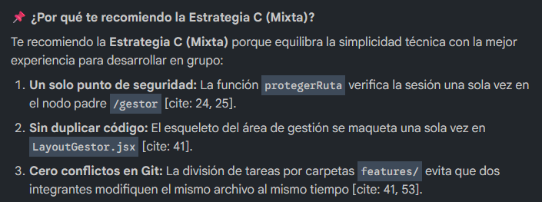

Como se estructura el código?
aplicamos la organización por funcionalidades (Nivel 3 / Features ). En esta arquitectura, el código no se divide por tipo de archivo, sino por el dominio del negocio que resuelve
Que va en cada una de las carpetas?
Según el esquema de organización por funcionalidad (Nivel 3), la distribución de responsabilidades para esas carpetas dentro de src/ es la siguiente:
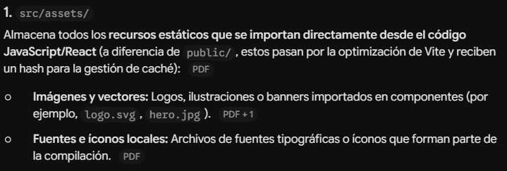
Por ejemplo las imágenes de carrusel van aca adentro.
• Si el carrusel es parte de la maquetación fija (por ejemplo, banners promocionales fijos o una sección hero en la portada), estas imágenes forman parte del código visual de la app.
• Por qué: Al importarlas dentro de tu componente (ejemplo: import banner1 from '../assets/banner1.jpg'), Vite las procesa, optimiza su peso y les agrega un identificador único (hash) para una gestión eficiente de la caché.
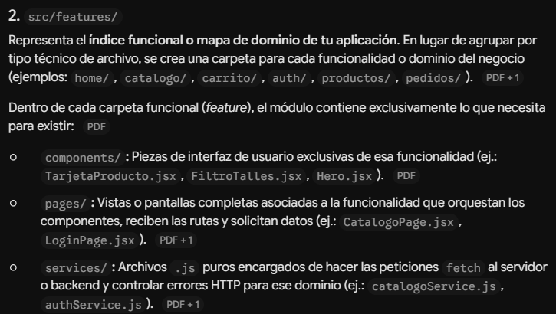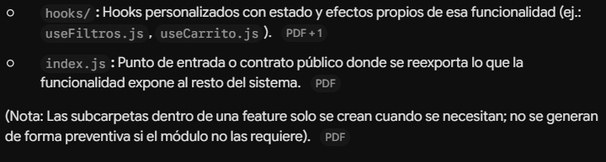
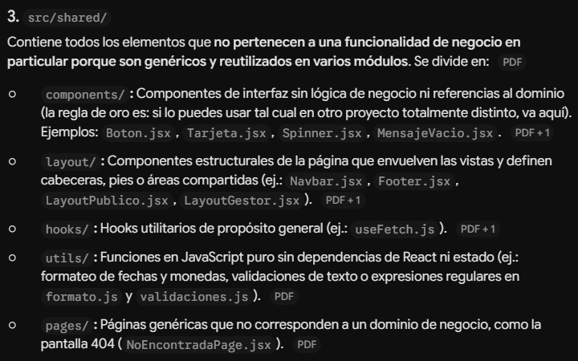
Luego las imágenes de los productos:
Caso A: Imágenes servidas localmente desde el frontend (Mock o prototipo)
Deben ir en public/ (por ejemplo, dentro de una carpeta public/productos/).
- Por qué: En una aplicación real, los datos de los productos provienen de un backend o de un archivo JSON que devuelve un string con una ruta (como "imagen": "/productos/pantalon-jean.jpg").
- Las imágenes dentro de public/ se copian tal cual sin alterar su nombre ni ruta. De este modo, en tu componente puedes consumirlas directamente mediante una URL estática sin necesidad de hacer un import manual por cada producto en tu código:

Donde van los JSON?
los archivos JSON simulan la base de datos o las respuestas del backend, por lo tanto van fuera del frontend en una carpeta dentro de backend llamada data/motos.json , usuarios.json , ventas.json
• Consumo a través de servicios: En React, los componentes no deben importar datos crudos directamente. Quien interactúa con los datos es la capa de services/ de cada módulo funcional mediante peticiones fetch.
• Transición a producción sin tocar la interfaz: Mientras el backend real no exista, los servicios hacen fetch a ese JSON simulado o devuelven esos datos de prueba. Cuando se implemente la API real en Node.js/Express, se reemplaza la llamada dentro de services/ sin tener que alterar ningún componente ni vista de React.

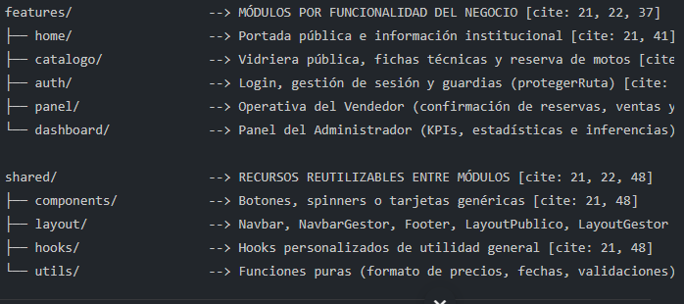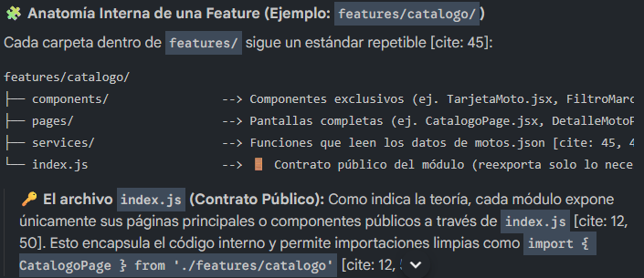
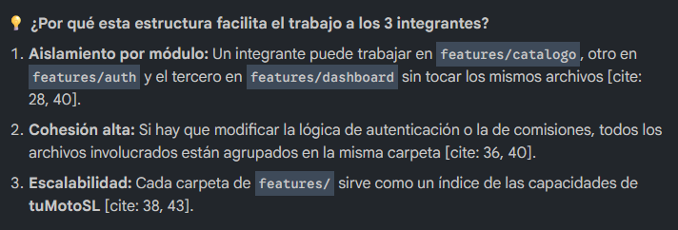

PASO 1: CREACION DE LOS JSON MOTOS Y USUARIOS
Uso [ ] para definir un arreglo y { } para definir un objeto, en la sintaxis json los datos son pares de clave: valor. Ademas se debe contar con un id por cada elemento. Por ejemplo:
[
{
"id": 1,
"titulo": "Teclado mecánico RGB",
"precio": 75.50,
"imagen": "/productos/teclado.jpg",
"enStock": true
},
{
"id": 2,
"titulo": "Mouse inalámbrico",
"precio": 30.00,
"imagen": "/productos/mouse.jpg",
"enStock": false
}
]

IMPLEMENTACION DEL ROUTER:
Para que sirve? se carga una sola vez y, a partir de ahí, JavaScript se encarga de cambiar lo que se ve en pantalla sin
recargar. A esto se lo llama SPA (Single Page Application "aplicación de una sola página").
Por ejemplo en layoutpublico, estábamos usando {children} para mostrar contenido, ahora esto cambia, y pasamos a usar(hay que importarlo) el componente {outlet}
Y Donde iba {children}, entre nav y foot, ahora va <Outlet />

Como se aplica?
Lo primero es en app.jsx importar routerprovider y router.
Luego <RouterProvider router={router}></RouterProvider> {/**entrega el router a la aplicacion*/}
Y es lo único que tenemos dentro de app.jsx, NO SE TOCA MAS
2) En router.jsx
Importar createbrowserrouter, layoutpublico y home(Por ahora, ya que solo tengo esto, luego aca tengo que importar todos los otros componentes, por ej: catalogo, plan de ahorro,etc) Tambien aca deberíamos importar el layoutprivado, el de gestor,etc

Creación de detalleMoto
Usamos el hook use params que sirve para leer el valor variable de la url
useParams es un hook de React Router que sirve para obtener los parámetros dinámicos que vienen en la URL.
La idea principal es:
useParams() me permite leer una parte variable de la URL.

1. El problema que resuelve
Supongamos que tenés una página para mostrar un producto:
/productos/15
Y otra:
/productos/27
Queremos que el mismo componente pueda mostrar el producto correspondiente al 15, al 27, etc.
Para eso usamos una ruta dinámica:
<Route path="/productos/:id" element={<Producto />} />
El :id significa:
"Acá va a venir un valor que puede cambiar".

2. Obtener ese valor con useParams
En el componente Producto:
import { useParams } from "react-router-dom";

function Producto() {
const params = useParams();

console.log(params);

return (
<h1>Producto</h1>
);
}
Implementacion del carrito:
Dado que el estado del carrito debe ser accesible tanto desde el botón de la barra de navegación (para mostrar la cantidad o abrir el carrito) como desde páginas hijas como DetalleAccesorio.jsx, mantendremos el estado global del carrito en LayoutPublico.jsx y lo compartiremos mediante el contexto del <Outlet/>

